**Laporan *Project Based Learning* Mata Kuliah**

**VE230522 – Proyek 3 Robotika Industri**

**Semester Gasal 2024/2025**

**Structural Health Monitoring System**

Disusun oleh:

Nama : Jonathan Oktaviano Frizzy

NRP : 2040221060

Program Studi Sarjana Terapan Teknologi Rekayasa Otomasi

Departemen Teknik Elektro Otomasi

Fakultas Vokasi

Institut Teknologi Sepuluh Nopember

Desember 2024

DAFTAR ISI

RINGKASAN 1

BAB I PENDAHULUAN 2

1.1 Deskripsi Project 2

1.2 Target dan Cakupan Project 2

BAB II MATERI MATA KULIAH ROBOTIKA INDUSTRI 4

2.1 Capaian Pembelajaran Mata Kuliah 4

2.2 Materi Perkuliahan 4

2.2.1 Konsep dasar robotika di industri 4

2.2.2 Jenis-jenis Robot Industri 4

2.2.3 Penerapan robotika di Industri 5

2.2.4 Peran Matrik pada Robotika 5

2.2.5 Konsep Dasar Matrik 5

2.2.6 Aplikasi Matrik 6

BAB III ANALISA KORELASI PROJECT DENGAN MATA KULIAH ROBOTIKA INDUSTRI 9

3.1 Korelasi dengan mata kuliah 9

3.2 Sistem Sensorik dan Akuisisi Data 9

3.3 Fuzzy Logic 9

3.4 Analysis Getaran 10

BAB IV MATERI YANG PERLU DIPERDALAM 11

4.1 Pemrosesan Data Sensor Lebih Lanjut 11

4.2 Sistem Robotik untuk Inspeksi dan Perbaikan 11

DAFTAR PUSTAKA 12

DAFTAR GAMBAR

Gambar 2.2.2 1 Cartesian Robot 4

Gambar 2.2.6 1 Homogeneous Transformation Matrix 6

Gambar 2.2.6 1 Homogeneous Transformation Matrix 6

Gambar 2.2.6 2 Forward Kinematics Flowchart 7

Gambar 2.2.6 2 Forward Kinematics Flowchart 7

Gambar 2.2.6 3 Flowchart Inverse Kinematics 7

DAFTAR TABEL

Tabel 1.1 Deskripsi Pembagian Kerja 2

Tabel 1. 2 Target Proyek 3

RINGKASAN

*Structural Health Monitoring System* (SHMS) berbasis teknologi Industri 4.0, yang dirancang untuk menampilkan dan merekap data *real-time* guna mendukung klasifikasi kesehatan, kerusakan, atau kebutuhan perbaikan suatu bangunan. Sistem ini memanfaatkan data dari berbagai sensor, seperti akselerometer, giroskop, *strain gauge*, sensor suhu, dan kelembaban. Data tersebut digunakan untuk menganalisis kondisi bangunan, terutama deformasi atau potensi kerusakan struktural. Proyek ini mengintegrasikan algoritma *Kalman Filter* untuk mengurangi noise pada data akselerometer dan giroskop (*MPU6050*), sehingga akurasi deteksi derajat kemiringan bangunan meningkat. Selain itu, logika fuzzy sederhana diterapkan untuk memetakan getaran bangunan ke dalam skala magnitudo dan estimasi dampak gempa berdasarkan jarak episenter 500 meter menggunakan akselerometer ADXL345. Meskipun proyek ini belum menghasilkan klasifikasi kesehatan bangunan secara komprehensif, data aktual yang diperoleh dari sensor dan algoritma memberikan landasan yang kuat untuk pengembangan selanjutnya. Diharapkan, sistem ini dapat menghasilkan pengambilan keputusan yang mendukung tindakan seperti *maintenance prediktif* atau *preventif maintenance*. Produk ini dirancang agar bersifat portabel, dengan potensi penerapan pada berbagai infrastruktur, seperti bangunan bertingkat, jembatan, atau robot. Keunggulan utama sistem ini adalah kemampuan integrasi real-time dengan website yang mendukung kecepatan pembaruan data hingga 50 Hz, penggunaan sensor presisi tinggi, dan logika filtering yang efektif. Pengembangan lanjutan dari proyek ini mencakup implementasi machine learning untuk prediksi kerusakan serta kebutuhan *predictive, preventive*, atau *corrective maintenance*. Meskipun proyek ini masih menggunakan miniatur sebagai media uji coba, kedepannya sistem ini diharapkan dapat memberikan kontribusi signifikan terhadap analisis, monitoring dan pemeliharaan infrastruktur sipil.

**Kata Kunci: *Structural Health Monitoring System*, *Kalman Filter, Fuzzy Logic. Real-time.***

# PENDAHULUAN

## Deskripsi Project

*Structural Health Monitoring System* (SHMS) adalah alat berbasis *low cost sensor* seperti MPU6050 dan ADXL345 yang digunakan untuk memantau kondisi struktural bangunan secara *real-time[1]*. Sistem ini mengintegrasikan algoritma Kalman Filter untuk meningkatkan keakuratan data kemiringan dan getaran serta logika fuzzy untuk analisis getaran skala Richter dengan radius episenter tertentuea. Data yang diperoleh mencakup parameter seperti getaran, kemiringan, keregangan, suhu, dan kelembaban, yang diolah untuk mendukung pengambilan keputusan terkait perawatan bangunan[2]. Proyek ini diharapkan mampu meningkatkan efisiensi monitoring infrastruktur dengan pendekatan yang portable, presisi, dan terjangkau[3] [4].

## Target dan Cakupan Project

Pada proyek kali ini, *Structural Health Monitoring System* dibuat dengan tim pelaksana yang terdiri dari mahasiswa angkatan 2022. Berikut Merupakan penjelasan lebih detail mengenai cakupan proyek, dan pembagian tugasnya.

Tabel 1.1 Deskripsi Pembagian Kerja

|  |  |  |
| --- | --- | --- |
| Cakupan Proyek | Nama | Deskripsi |
| *Embedded System* | Jonathan Oktaviano Frizzy | Membuat desain sistem proyek meliputi redundansi, power dan komunikasi, melakukan pemrograman kontrol, mikrokontroler, dan sensor |
| *Web Developer* | Kevin Safrisal Maulana | Melakukan pemrograman *Back-end* untuk mengolah *database* & dan pemrograman *Front-end* untuk menampilkan sistem monitoring berbasis lokal |
| *Electrical Designer* | Taufiq Septiyawan Azhari | Membuat desain skematik elektrik, dan *prototyping* pada SHMS, *debgguging* & memanajemen tim |
| *Administration* | Raihan Dzikry Wahidin | - |
| *Hardware & Logistic* | Theo Andre Gunawan | Melakukan *assembly* pada alat, mengurus segala hal dibidang logistic dan administrasi |

Kemudian berikut merupakan target yang ditetapkan untuk proyek *Structural Health Monitoirng System*

Tabel 1. 2 Target Proyek

|  |  |
| --- | --- |
| Target | Ketercapaian |
| Perancangan sistem elektrik dan komunikasi |  |
| Melakukan pemrograman *embedded* dan *website* monitoring |  |
| Implementasi Kalman Filter sebagai filter untuk noise |  |
| Implementasi logika Fuzzy untuk menentukan kekuatan getaran |  |
| Melakukan perancangan prototipe |  |
| Memastikan data seluruh sensor terbaharui setiap 5hz |  |
| Setiap data pada sensor terbaharui di sistem monitoring setiap 5hz |  |
| *Website* monitoring dapat menampilkan grafik sensor |  |
| Modul memiliki *power* *emergency*  jika sumber *power* utama mati |  |
| Modul dapat menampilkan kemiringan bangunan |  |
| Modul dapat menampilkan satuan richter dan magnitude |  |

# MATERI MATA KULIAH ROBOTIKA INDUSTRI

## Capaian Pembelajaran Mata Kuliah

Berikut merupakan capaian mata kuliah robotika industri

1. Mampu memahami konsep dasar dan penerapan robotika di industri.
2. Mampu memahami dan menerapkan teori matrik dalam perancangan robotika.
3. Mampu memahami dan menerapkan kinematika dan dinamika robot.
4. Mampu memahami dan menerapkan pengendalian robot lengan manipulator.
5. Mampu memahami dan menerapkan perancangan robot untuk proses di industri.

## Materi Perkuliahan

### Konsep dasar robotika di industri

Robotika adalah cabang ilmu yang mempelajari desain, konstruksi, operasi, dan penerapan robot. Dalam konteks industri, robot sering didefinisikan sebagai perangkat elektromekanis yang mampu menjalankan tugas secara otomatis atau semi-otomatis untuk menggantikan atau membantu manusia dalam proses produksi. Robot industri memliki 3 komponen utama

* Unit Mekanis: Struktur robot yang meliputi lengan, aktuator, dan sensor.
* Unit Kontrol: Sistem kontrol yang mengatur pergerakan robot berdasarkan masukan dari sensor atau program.
* Unit Interaksi: Sistem yang memungkinkan robot berkomunikasi dengan operator atau sistem lain, seperti Human Machine Interface (HMI) atau jaringan komunikasi.

### Jenis-jenis Robot Industri

Pada industri, robot diklasifikasikan berdasarkan fungsi dan aplikasi. Berikut adalah jenis-jenis utama robot industri:

* 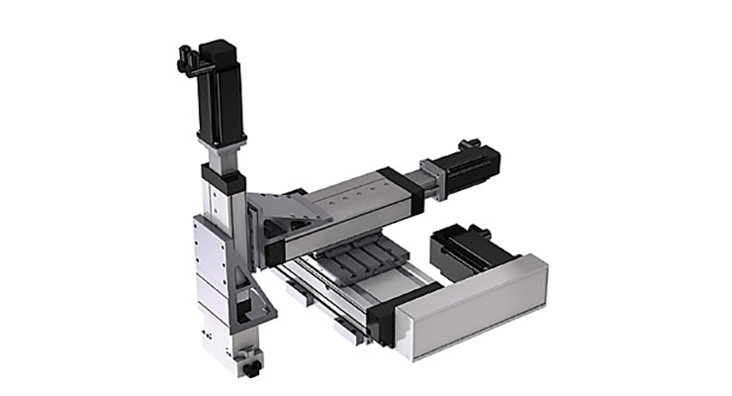Robot Manipulator: Robot berbasis lengan yang digunakan untuk tugas seperti pengangkatan, perakitan, atau pengelasan. Contoh: robot SCARA dan robot Cartesian.

Gambar 2.2.2 1 Cartesian Robot

* Robot Mobile: Robot yang dapat berpindah tempat untuk mengangkut barang atau melakukan inspeksi. Contoh: *Automated Guided Vehicles* (AGV).
* Robot Kolaboratif (Cobot): Robot yang dirancang untuk bekerja berdampingan dengan manusia, biasanya dilengkapi dengan sensor keamanan untuk mencegah kecelakaan.
* Robot Khas Industri 4.0: Robot yang dilengkapi dengan teknologi IoT (Internet of Things), AI, dan analitik data untuk mendukung efisiensi produksi.

### Penerapan robotika di Industri

* Proses Manufaktur:
* Pengelasan: Robot welding digunakan untuk pengelasan presisi tinggi dalam industri otomotif.
* Perakitan
* Robot seperti robot SCARA digunakan untuk merakit komponen elektronik.
* Material Handling:
* Robot digunakan untuk mengangkat, memindahkan, dan menata barang di pabrik atau gudang. Contoh: robot palletizing.
* Inspeksi dan Kontrol Kualitas:
* Robot dengan kamera dan sensor presisi tinggi digunakan untuk memindai cacat pada produk, seperti dalam industri elektronik.
* Pengemasan dan Pengangkutan:
* Robot digunakan untuk mengemas barang secara otomatis, meningkatkan kecepatan dan efisiensi.
* Penerapan dalam Lingkungan Berbahaya:
* Dalam industri seperti minyak dan gas, robot digunakan untuk tugas yang berbahaya seperti inspeksi tangki atau pengelasan bawah laut.

### Peran Matrik pada Robotika

Robotika sangat bergantung pada matematika, terutama dalam memahami pergerakan dan interaksi robot dengan lingkungannya. Teori matrik digunakan secara luas untuk mendeskripsikan posisi, orientasi, dan transformasi gerak dalam sistem koordinat. Konsep ini relevan dalam hampir semua aspek robotika, termasuk analisis kinematika, dinamika, dan kontrol robot.

### Konsep Dasar Matrik

Matrik adalah kumpulan angka yang disusun dalam baris dan kolom, digunakan untuk merepresentasikan data atau operasi matematis. Dalam robotika, matrik sering digunakan untuk:

* Transformasi Geometri: Menjelaskan perubahan posisi dan orientasi dalam ruang 2D atau 3D.
* Rotasi dan Translasi: Matriks rotasi digunakan untuk menentukan orientasi robot, sementara matriks translasi menggambarkan perpindahan posisi.
* *Homogeneous Transformation Matrix*: Matriks ini menggabungkan rotasi dan translasi ke dalam satu representasi, memungkinkan analisis pergerakan yang lebih kompleks.

### Aplikasi Matrik

1. Transfotmasi koordinat

Robot bekerja dalam berbagai kerangka referensi (base frame, joint frame, tool frame). ransformasi matrik memungkinkan konversi data posisi dan orientasi antar kerangka referensi

1. Perhitungan Rotasi

Matriks rotasi digunakan untuk mengubah orientasi robot dalam sumbu X, Y, dan Z. Operasi rotasi sering melibatkan penggunaan matriks berikut:

$$R_{2}\left(θ\right)= \begin{matrix}1 & 0 & 0 \\ 0 & cosθ & -sinθ \\ 0 & sinθ & cosθ\end{matrix}$$

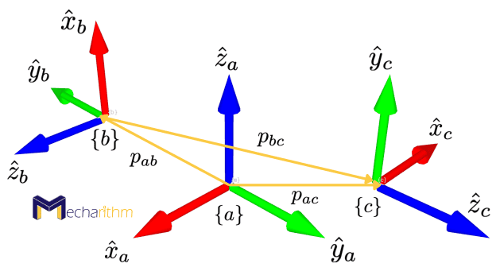 Dan berikut adalah visualisasi dari *Homogeneous Transformation Matrix*

Gambar 2.2.6 1 Homogeneous Transformation Matrix

Gambar 2.2.6 2 Homogeneous Transformation Matrix

1. *Forward Kinematics*

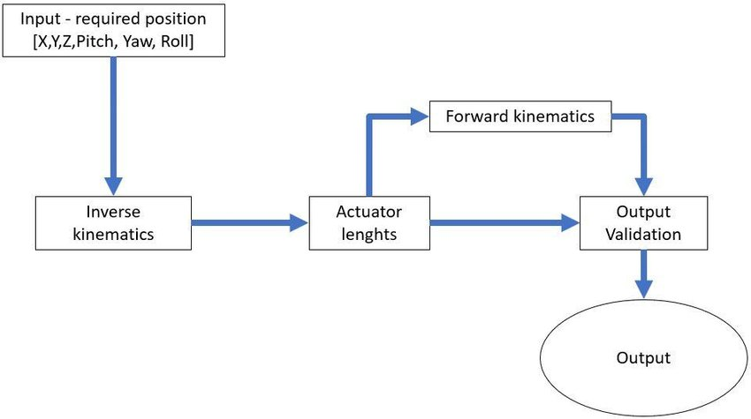Forward Kinematics (FK) adalah proses untuk menentukan posisi dan orientasi ujung lengan robot (end-effector) berdasarkan panjang setiap segmen lengan robot (link) dan sudut rotasi atau translasi pada setiap sambungan (joint). Dengan kata lain, FK memetakan konfigurasi robot ke dalam posisi aktual di ruang kerja (workspace).

Gambar 2.2.6 3 Forward Kinematics Flowchart

Gambar 2.2.6 4 Forward Kinematics Flowchart

Contoh *Forward Kinematics:*

kita memiliki robot dengan dua sambungan rotasional. Panjang *link* pertama adalah

$L1$ dan panjang link kedua adalah $L2$ sudut rotasi adalah $θ_{1}$ dan $θ_{2}$. Koordinat ujung lengan (*end-effector*) dalam ruang kerja ($x,y$) dapat dihitung dengan:

$$x=L_{1}{. cos⁡(θ_{1})L}_{2}.\cos\left(θ_{1}+ θ_{2} \right)$$

$$y=L_{1}{. sin⁡(θ_{1})L}_{2}.\sin\left(θ_{1}+ θ_{2} \right)$$

1. *Inverse Kinematics*

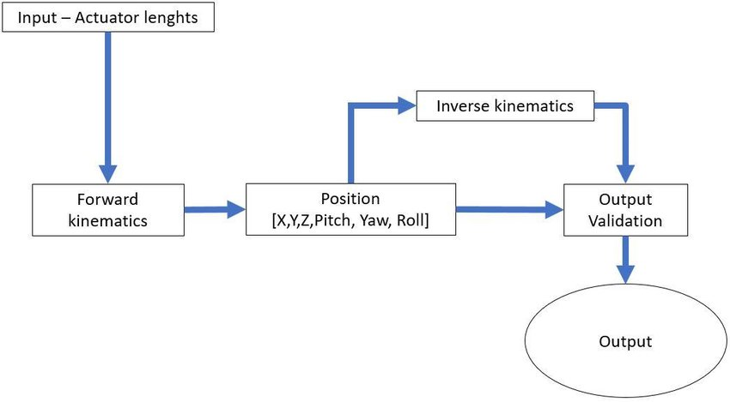Inverse Kinematics (IK) adalah kebalikan dari FK. IK bertujuan untuk menentukan konfigurasi sambungan (joint angles atau joint distances) yang diperlukan untuk mencapai posisi dan orientasi tertentu dari end-effector. Dengan kata lain, IK mencari parameter robot yang diperlukan agar end-effector berada pada titik target tertentu di ruang kerja.

Gambar 2.2.6 5 Flowchart Inverse Kinematics

# ANALISA KORELASI PROJECT DENGAN MATA KULIAH ROBOTIKA INDUSTRI

## Korelasi dengan mata kuliah

Proyek Structural Health Monitoring System (SHMS) berbasis teknologi Industri 4.0 ini memiliki keterkaitan erat dengan beberapa topik yang dibahas dalam mata kuliah Robotika Industri. Berikut adalah penjabaran lebih detail mengenai korelasinya:

## Sistem Sensorik dan Akuisisi Data

* Dalam mata kuliah Robotika Industri, salah satu materi yang dibahas adalah penggunaan sensor untuk mendeteksi kondisi lingkungan atau sistem yang sedang dikontrol. Pada proyek SHMS, berbagai jenis sensor digunakan, seperti akselerometer, giroskop, strain gauge, dan sensor DHT22 (suhu dan kelembaban). Penggunaan sensor ini sejalan dengan prinsip pengukuran parameter fisik dalam sistem robotik.
* 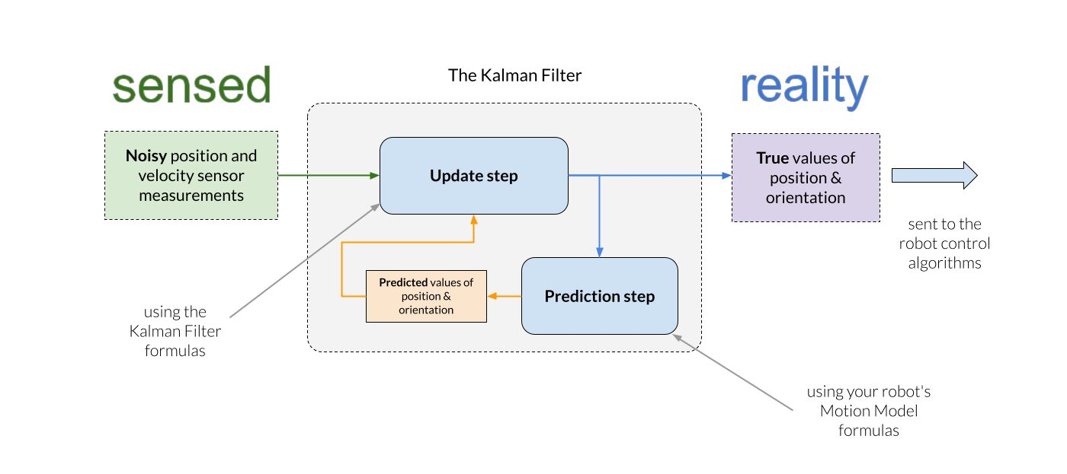Implementasi Kalman Filter pada data akselerometer dan giroskop juga memiliki korelasi kuat dengan materi pemrosesan data sensor untuk meningkatkan akurasi, yang merupakan bagian penting dalam kontrol robot.

Gambar 3.2 1 Kalman Filter Prediction Positioning

## Fuzzy Logic

* Dalam proyek ini, logika fuzzy sederhana digunakan untuk mengklasifikasikan tingkat getaran bangunan ke dalam kategori No, Slight, dan Strong. Logika fuzzy merupakan salah satu metode decision-making yang sering diajarkan dalam mata kuliah terkait kontrol robotika, terutama untuk sistem yang bekerja dengan data yang tidak pasti atau non-linear.

## Analysis Getaran

* Aplikasi akselerometer ADXL345 untuk memetakan dampak getaran bangunan berkorelasi dengan studi dinamika dan analisis getaran, yang sering digunakan dalam pengembangan sistem robotik berbasis mekanis.

# MATERI YANG PERLU DIPERDALAM

Pada proyek *Structural Health Monitoring System* (SHMS) berbasis teknologi Industri 4.0, terdapat beberapa materi dari mata kuliah Robotika Industri yang perlu diperdalam untuk meningkatkan performa sistem dan penguasaan konsep teknologi yang lebih baik. Berikut adalah penjabaran materi-materi tersebut:

## Pemrosesan Data Sensor Lebih Lanjut

* Proses pengolahan data sensor seperti akselerometer dan giroskop membutuhkan pemahaman mendalam tentang teknik penyaringan data dan algoritma fusi sensor seperti Kalman Filter atau Complementary Filter. Selain itu, pengenalan algoritma pemrosesan sinyal digital (*Digital Signal Processing*) juga penting untuk analisis data getaran.
* Manfaat: Dengan memperdalam materi ini, akurasi pembacaan data sensor dapat ditingkatkan sehingga sistem dapat memberikan hasil pemantauan yang lebih presisi.
* Tindakan yang Dibutuhkan: Studi kasus lebih lanjut tentang pengaplikasian algoritma pemrosesan data pada sistem monitoring industri.

## Sistem Robotik untuk Inspeksi dan Perbaikan

* Dalam proyek ini, robot dapat digunakan sebagai platform inspeksi untuk mendukung sistem SHMS. Pemahaman tentang perancangan robot inspeksi bergerak dan kendali robotik perlu ditingkatkan.
* Manfaat: Dengan menggunakan robot, jangkauan monitoring dapat diperluas ke area yang sulit dijangkau manusia, seperti struktur tinggi atau bawah tanah.
* Tindakan yang Dibutuhkan: Memperdalam teori kinematika, dinamika robot, dan desain sistem kontrol untuk robot inspeksi.

DAFTAR PUSTAKA

[1] M. Nithya, R. Rajaduari, M. Ganesan, K. Anand, and A. Prof, “A SURVEY ON STRUCTURAL HEALTH MONITORING BASED ON INTERNET OF THINGS.” [Online]. Available: http://www.ijpam.eu

[2] J. Yoon, J. Lee, G. Kim, S. Ryu, and J. Park, “Deep neural network-based structural health monitoring technique for real-time crack detection and localization using strain gauge sensors,” *Sci Rep*, vol. 12, no. 1, Dec. 2022, doi: 10.1038/s41598-022-24269-4.

[3] M. F. Ahsanandi and L. Awaludin, “Sistem Peringatan Tingkat Kerentanan Bangunan Berbasis Sensor IMU dengan Metode Fuzzy,” *IJEIS (Indonesian Journal of Electronics and Instrumentation Systems)*, vol. 12, no. 1, p. 93, Apr. 2022, doi: 10.22146/ijeis.70141.

[4] F. Di Nuzzo, D. Brunelli, T. Polonelli, and L. Benini, “Structural Health Monitoring System with Narrowband IoT and MEMS Sensors,” *IEEE Sens J*, vol. 21, no. 14, pp. 16371–16380, Jul. 2021, doi: 10.1109/JSEN.2021.3075093.